#### Учреждение образования

«Гродненский государственный политехнический колледж»

Специальность:2-40 01 01 «Программное обеспечение информационных технологий»

Специализация: 2-40 01 01 35 «Программное обеспечение обработки экономической и деловой информации»

Предмет: «Технология разработки программного обеспечения»

Группа: ПЗТ-38

**Технология разработки программного обеспечения**

Тема: «сайт сети грузоперевозок «Работяга»»

**ПОЯСНИТЕЛЬНАЯ ЗАПИСКА**

|  |  |  |
| --- | --- | --- |
| Разработал |  | М.С.Михайловский |
| Руководитель проекта |  | О. И. Кизер |

2024

**содержание**

|  |  |
| --- | --- |
| 1 Анализ задачи…………………………………………………………………  1.1 Постановка задачи………………………………………………………….. | 3  3 |
| 1.2 Функциональные требования…………………………………………… | 3 |
| 1.3 Описание процессов с входной, выходной и условно-постоянной информацией…………………………………………………………………………. | 4 |
| 1.4 Эксплуатационные требования……………………………………………...  2 Проектирование ………………………………………………………………..  2.1Модель жизненного цикла ……………………………….………………………………………………...............  3 Руководство пользователя……………………………………………………..  4 Руководство программиста…………………………………………………19 | 5  8  8  13 |
| Приложение А Проектная документация……………………………………… | 23 |

**1 Анализ задачи**

**1.1 Постановка задачи**

**1.1.1 Организационно-экономическая сущность задачи**

Наименование задачи: сайт сети грузоперевозок «Работяга»;

Цель разработки: усовершенствование имеющихся сайтов грузоперевозок, таких как Dalnobojchik.by и GruzFur.by; упрощение дизайна.

Назначение: данный программный продукт разрабатывается для людей любого возраста, желающим получить информацию о фирмах грузоперевок.

Периодичность использования: по мере необходимости.

Источники и способы получения данных: информация о грузоперевозках.

Обзор существующих аналогичных ПП: Рассмотрим сайт GruzFur.by. На данном сайте есть такие важные функции как поиск фирм по названию, выбор региона. Все эти основные функции так же будут присутствовать в новом ПП. Существующие сайты содержат лишнюю информацию, такую как реклама, в новом сайте этого не будет.

**1.1.2 Функциональные требования**

Описание перечня функций и задач, которые должен выполнять будущий ПП:

**Гость:**

1. просмотр страниц сайта

2. поиск фирм грузоперевозок по названию

3. выбор региона

4. регистрация

5. чтение новостей

6. просмотр информации обо всех фирмах

7. Просмотр подробной информации о фирме

**Пользователь:** все те же функции, что может выполнять гость, но также появляется:

1. Авторизация

2. Написание отзывов

3. Создание и редактирование пользователя

4. Выход из личного кабинета

**Администратор:**

1. добавление/удаление информации о фирме грузоперевозок

2. добавление и изменение новостей

3. Управление отзывами (удаление неприемлемых отзывов);

**1.3 Описание процессов с входной, выходной и условно-постоянной информацией**

Таблица №1-Входная, выходная, условно-постоянная информация

|  |  |  |  |  |  |
| --- | --- | --- | --- | --- | --- |
| Категории пользова­телей | Наименование процесса | Краткое опи­сание алго­ритма вы­полнения процесса | Входная информация | Выходная информа­ция | Условно-по­стоянная ин­формация |
| 1 | 2 | 3 | 4 | 5 | 6 |
| Гость, пользователь | Просмотр  страниц сайта | Любому пользователю разрешено заходить и просматривать информацию на сайте | Отсутсвует | Отсутствует | Данные  сайта |
| Гость, пользователь | Выбор региона | Ввод названия  области/города/деревни в поисковую  строку | Название  области/города/деревни | Фирмы  которые есть  в данной  области/горо  де/деревне | Список  фирм и  их  адреса |
| Гость, пользователь | поиск фирм грузоперевозок по названию | Вводить название фирмы и нажать на кнопку поиск | Ввод  Названия | Информацию о фирме | Информация о фирмах(  адреса, номера  телефонов) |
| Гость, пользователь | регистрация | Нажать на кнопку регистрации, ввести свою почту и пароль, нажать кнопку зарегистрироваться | Почта, пароль | Создание профиля | Отсутствует |
| Гость, пользователь | Чтение новостей | Перейти на вкладку новости | Отсутствует | Новости за текущую неделю | Новости |
| Гость, пользователь | просмотр информации обо всех фирмах | Вводить название фирмы и нажать на кнопку поиск.Перейти в профиль фирмы. Перейти во вкладку ближайшие фирмы, ввести регион рядом (или в котором) хотите работать.Нажать кнопку поиск. | Отсутствует | Ближайшие к выбранному региону фирмы | Отсутствует |
| Гость, пользователь | Просмотр подробной информации о фирме | Вводить название фирмы и нажать на кнопку поиск.Перейти в профиль фирмы | Отсутствует | Информация о фирме | Информация о фирме |
| Пользователь | Авторизация | Пользователь вводит логин и пароль. | Логин и пароль | Токен авторизации | Срок действия токена |
| Пользователь | Написание отзывов | Пользователь выбирает тип отзыва и вводит текст. Система сохраняет отзыв . | Тип отзыва, текст | Уведомление о сохранении отзыва | Правила модерации отзывов |
| Пользователь | Создание и редактирование пользователя | Гость вводит данные нового пользователя или редактирует данные существующего пользователя. | Данные пользователя | Уведомление об успешном сохранении данных пользователя | Уровень доступа к системе для администратора |
| Пользователь | Выход кабинета | Пользователь нажимает кнопку "Выход". |  |  |  |
| Администратор | Добавление/удаление  Фирм грузоперевозок | Вносятся изменения  в разделы странницы  и  добавляются/удаляю  тся категории для  улучшения сайта | Новая  информация | Новые  категории | Информация и данные  сайта |
| Администратор | Добавлени  е и измене  ние новостей | Администратор вносит изменения в новостях за последнюю неделю. | Отсутствует | Добавление и  удаление новост новостей | Новости |
| Администратор | Управлени  е отзывами | Удаление неприемлемых отзывов | Информация о неприемлемых отзывах от пользователей. | Удаление отзывов из базы данных | Отсутствует |

**1.4 Эксплуатационные требования**

**Требования к применению:** помогает быстро устроиться на работу и узнать о требующихся навыках.

**Требования к реализации:** Для реализации статических страниц и шаблонов должны использоваться языки HTML и CSS. Для реализации интерактивных элементов клиентской части должны использоваться языки JavaScript. Для реализации динамических страниц должен использоваться язык PHP.

**Требования к надежности:** Система может быть недоступна не более чем 24 часа в год. У администратора сайта должна быть возможность выгрузить и загрузить копию сайта.

**Требования к интерфейсу:** При разработке сайта должны быть использованы преимущественного голубые/фиолетовые оттенки. Основные разделы сайта должны быть доступны с первой страницы. Грамотный пользовательский интерфейс. Сайт должен адаптироваться под компьютер, телефон и планшет.

**Требования к хостингу:**

-- Поддерживает 1С-Битрикс, WordPress, Joomla!, Drupal и любые

другие CMS

-- Круглосуточный мониторинг серверов 24/7: сбои устраняются

раньше, чем их можно заметить

-- Объем дискового пространство 8Гб,

-- Эффективная защита от спама и взлома

-- Базы данных хранятся на SSD-дисках.

-- Максимальный размер базы данных - 2 Гб

-- Все данные проходят через процедуру ежедневного резервного

копирования. Копии хранятся в течение 20 дней.

-- Поддержка MySQL, Python, PHP, Ruby, Node.js

-- Стоимость хостинга составит 13,77р в месяц (165,24 за год)

-- Стоимость домена Работяга 25,20 за год

-- <https://domain.by/hosting-order/#tariffs>

**2 Проектирование**

**2.1 Выбор стратегии разработки и модели жизненного цикла**

Отчёт о результатах тестирования предоставлен в таблице 2.

Таблица 2 – Выбор модели жизненного цикла на основе характеристик требований

|  |  |  |  |
| --- | --- | --- | --- |
| Критерии категории требований | Каскадная | V-образная | RAD |
| Являются ли требования к проекту легко определимыми и реализуемыми? | Да | Да | Да |
| Могут ли требования быть сформулированы в начале ЖЦ? | Да | Да | Да |
| Часто ли будут изменяться требования на протяжении ЖЦ? | Нет | Нет | Нет |
| Нужно ли демонстрировать требования с целью их определения? | Нет | Нет | Да |
| Требуется ли проверка концепции программного средства или системы? | Нет | Нет | Да |
| Будут ли требования изменяться или уточняться с ростом сложности системы (программного средства) в ЖЦ? | Нет | Нет | Нет |
| Нужно ли реализовать основные требования на ранних этапах разработки? | Нет | Нет | Да |

Вычисления: 5 за каскадную, 5 за V- образную, 6 за RAD, 4 за инкрементную, 2 за быстрого прототипирования и 2 за эволюционную.

Итог: На основе результатов заполнения табл. 1 подходящей является RAD модель.

Таблица 3 **–** Выбор модели жизненного цикла на основе характеристик команды разработчиков

|  |  |  |  |
| --- | --- | --- | --- |
| Критерии категории команды разработчиков  проекта | Каскадная | V-образная | RAD |
| Являются ли проблемы предметной области проекта новыми для большинства разработчиков? | Нет | Нет | Нет |
| Являются ли инструментальные средства, используемые в проекте, новыми для большинства разработчиков? | Да | Да | Нет |
| Изменяются ли роли участников проекта на протяжении ЖЦ? | Нет | Нет | Нет |
| Является ли структура процесса разработки более значимой для разработчиков, чем гибкость? | Да | Да | Нет |
| Важна ли легкость распределения человеческих ресурсов проекта? | Да | Да | Да |
| Приемлет ли команда разработчиков оценки, проверки, стадии разработки? | Да | Да | Нет |

Вычисления: 4 за каскадную, 4 за V-образную, 5 за RAD, 4 за инкрементную, 3 за быстрого прототипирования и 2 за эволюционную.

Итог: Итог: На основе результатов заполнения табл. 2 подходящей является RAD модель.

Таблица 3 **–** Выбор модели жизненного цикла на основе характеристик коллектива пользователей

|  |  |  |  |
| --- | --- | --- | --- |
| Критерии категории коллектива пользователей | Каскадная | V-образная | RAD |
| Будет ли присутствие пользователей ограничено в ЖЦ разработки? | Да | Да | Нет |
| Будут ли пользователи оценивать текущее состояние программного продукта (системы) в процессе разработки? | Нет | Нет | Нет |
| Будут ли пользователи вовлечены во все фазы ЖЦ разработки? | Нет | Нет | Да |
| Будет ли заказчик отслеживать ход выполнения проекта? | Нет | Нет | Нет |

Вычисления: 3 за каскадную, 3 за V-образную, 1 за RAD, 1 за инкрементную, 1 за быстрого прототипирования и 3 за эволюционную.

Итог: На основе результатов заполнения табл. 3 подходящей является модель Каскадная, V-образная, Эволюционная

Таблица 4 **–** Выбор модели жизненного цикла на основе характеристик типа проектов и рисков

|  |  |  |  |
| --- | --- | --- | --- |
| Критерии категории типов проекта и рисков | Каскадная | V-образная | RAD |
| Разрабатывается ли в проекте продукт нового для организации направления? | Нет | Нет | Нет |
| Будет ли проект являться расширением существующей системы? | Да | Да | Да |
| Будет ли проект крупно- или среднемасштабным? | Нет | Нет | Нет |
| Ожидается ли длительная эксплуатация продукта? | Да | Да | Нет |
| Необходим ли высокий уровень надежности продукта проекта? | Нет | Да | Нет |
| Предполагается ли эволюция продукта проекта в течение ЖЦ? | Нет | Нет | Нет |
| Велика ли вероятность изменения системы (продукта) на этапе сопровождения? | Нет | Нет | Нет |
| Является ли график сжатым? | Нет | Нет | Да |
| Предполагается ли повторное использование компонентов? | Нет | Нет | Да |

Вычисления: 4 за каскадную, 5 за V-образную, 3 за RAD, 7 за инкрементную, 5 за быстрого прототипирования и 6 за эволюционную.

Итог: На основе результатов заполнения табл. 6 подходящей является инкрементная и эволюционная модели.

Общий итог: в итоге заполнения табл. 1 – 4 наиболее подходящей является RAD модель.

**3 Руководство пользователя**

При переходе на сайт Пользователя встречает главная страница сайта (рисунок 11)

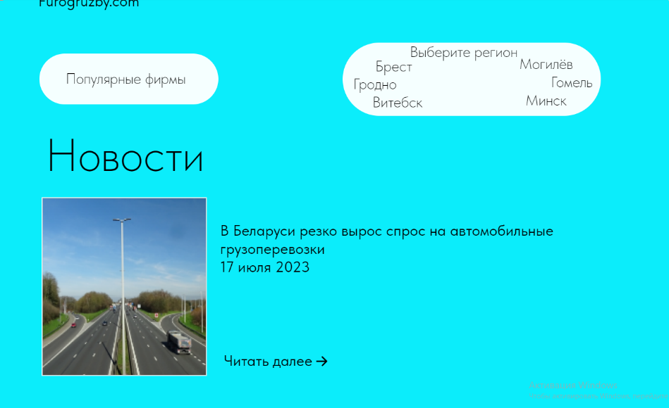

Рисунок 11 – Главная страница сайта

На главной странице находятся основные кнопки: «Популярные фирмы», «Брест», «Гродно», «Витебск», «Могилёв», «Гомель», «Минск», «Читать далее». Выбрав кнопку «Популярные фирмы», пользователь осуществит переход на страницу с фирмами грузоперевозок. (рисунок 12), (рисунок 13), (рисунок 14).

При нажатии на кнопку «Популярные фирмы», откроется новая страница, в которой будут показаны наиболее популярные фирмы грузоперевозок в Беларуси (рисунок 12).



Рисунок 12 – Страница «Популярные фирмы»

При нажатии на одну из кнопок в выборе региона, откроется новая страница, в которой будут показаны фирмы грузоперевозок в этом городе (рисунок 13).



Рисунок 13 – Страница «Гродно»

При нажатии на кнопку «читать далее», откроется новая страница, в которой будут показаны новости (рисунок 14)



Рисунок 14 – Страница «Новость 1»

Это вкладка «Популярные фирмы», которая работает по принципу «Главной страницы» (рисунок 15), (рисунок 16).



Рисунок 15 – страница «Популярные фирмы»



Рисунок 16 – страница «Популярные фирмы»



Рисунок 17 – страница «Брест»

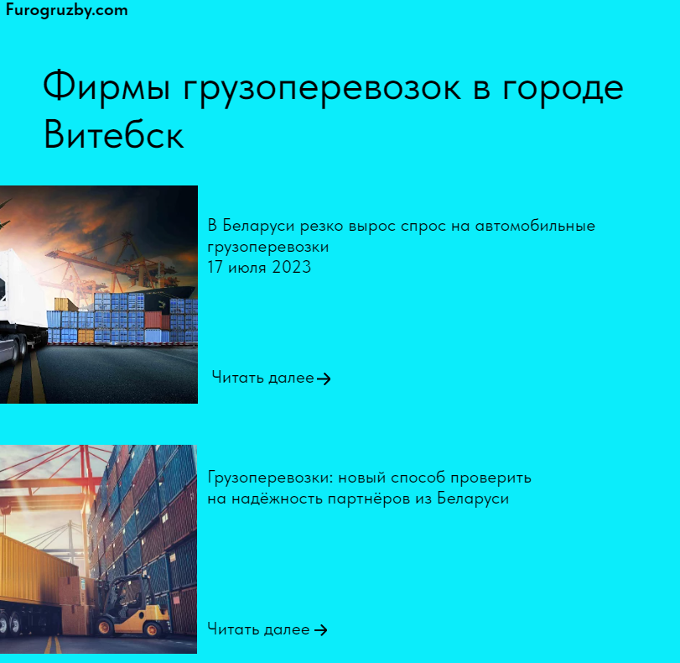

Рисунок 18 – страница «Витебск»



Рисунок 19 – страница «Могилёв»

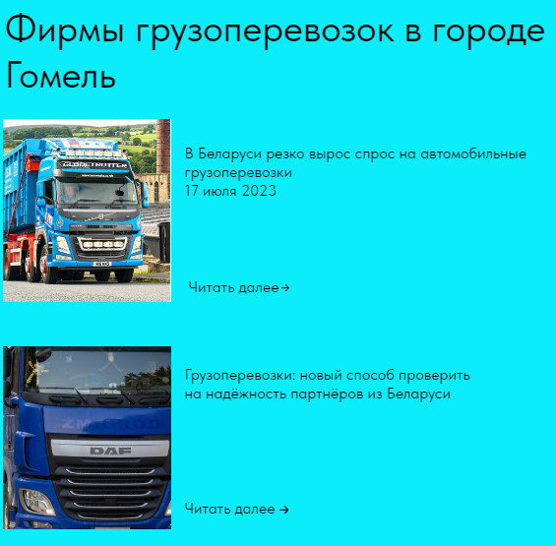

Рисунок 20 – страница «Гомель»

На рисунке 21 показан «Поиск по сайту»

Рисунок 21 – страница «Поиск по сайту»

На рисунке 22 и рисунке 23 показана «Регистрация»

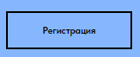

Рисунок 22 – страница «Регистрация»

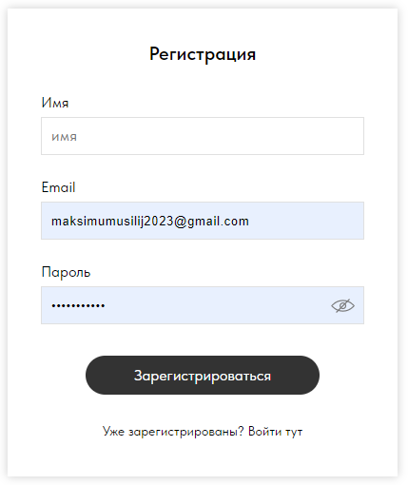

Рисунок 23 – страница «Регистрация»

На рисунке 24 и рисунке 25 показаны «Отзывы»:

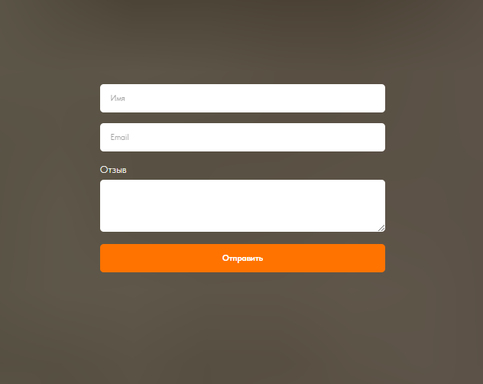

Рисунок 24 – «Отзывы»

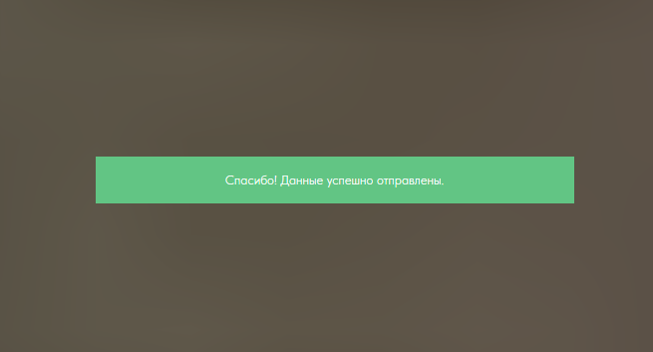

Рисунок 25 – «Отзывы»

**4 Руководство программиста**

Сайт создан для поиска фирм грузоперевозок. Он служит дополнительным источником привлечения клиентов в различные фирмы, помогает в продвижении бренда, предоставляет информацию о фирме, времени работы, контактную информацию.

Сайт был разработан на блочном конструкторе сайтов «Tilda Publishing». Создав сайт, создаем страницы, нажав на кнопку «Создать новую страницу» (рисунок 1).



Рисунок 1 – кнопка «Создать страницу»

Далее открывается новая вкладка с готовыми шаблонами страниц для использования. (рисунок - 2).



Рисунок 2 – Шаблоны для страниц

На главной странице у нас отображаются все страницы (рисунок - 3).

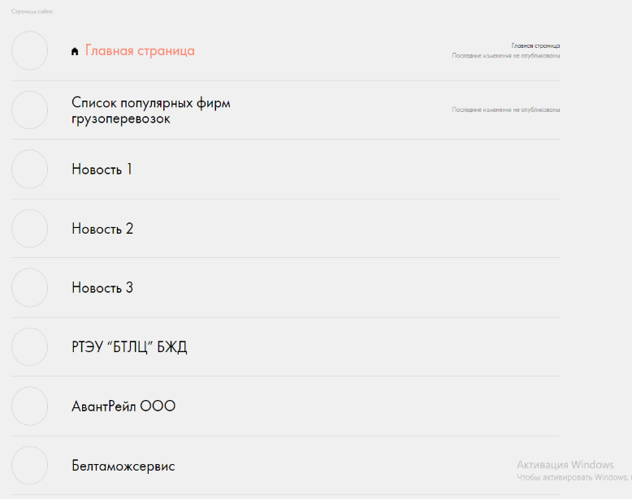

Рисунок 3 – Главная страница сайта, со страницами сайта

На всех страницах автоматически отображается подвал и шапка сайта (рисунок 4).

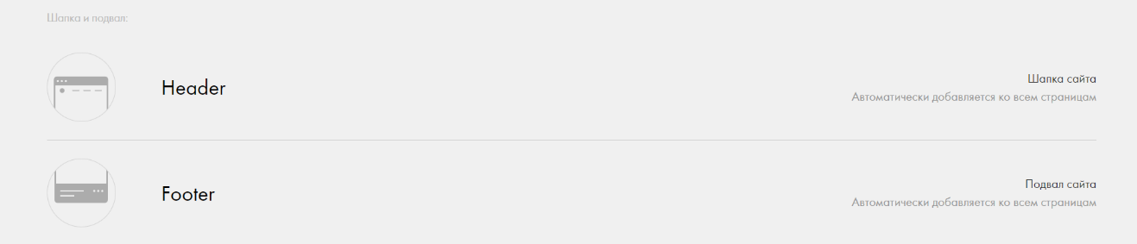

Рисунок 4 – Подвал и шапка сайта

На главное странице нашего сайта находятся новости (рисунок 5).



Рисунок 5 – Главная страница

Следующая страница «Популярные фирмы», где отображаются наиболее популярные фирмы Беларуси (рисунок 6).

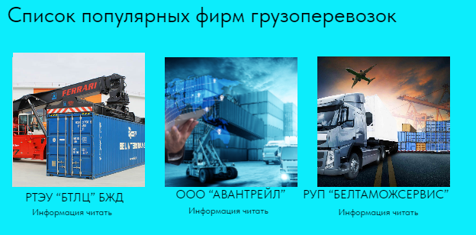

Рисунок 6 – Популярные фирмы

Следующая страница «Новость 1», где отображается новость (рисунок 8).



Рисунок 7 – Новость 1

Следующая страница «Новость 2», где отображается новость 2 (рисунок 10).



Рисунок 8 – Новость 2

Следующая страница «Новость 3», где отображается новость 3 (рисунок 10).



Рисунок 9 – Новость 3

Подвал сайта (рисунок 10).



Рисунок 10 - Подвал сайта

**Приложение А**

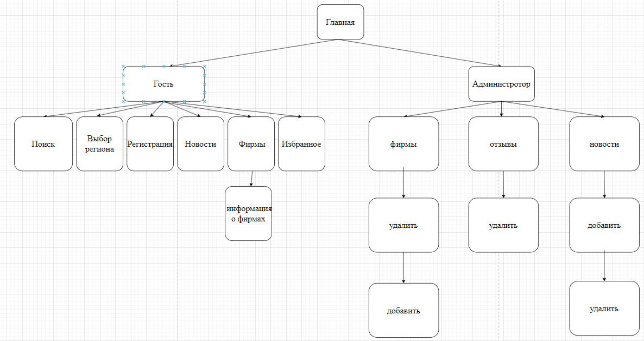

Рисунок А.1 – Структура сайта

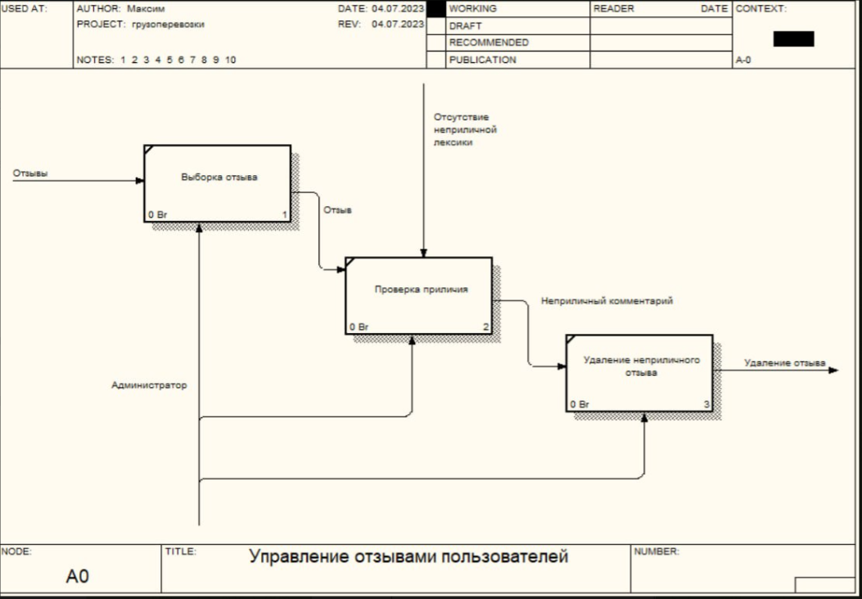

Рисунок А.2 – Функциональная модель

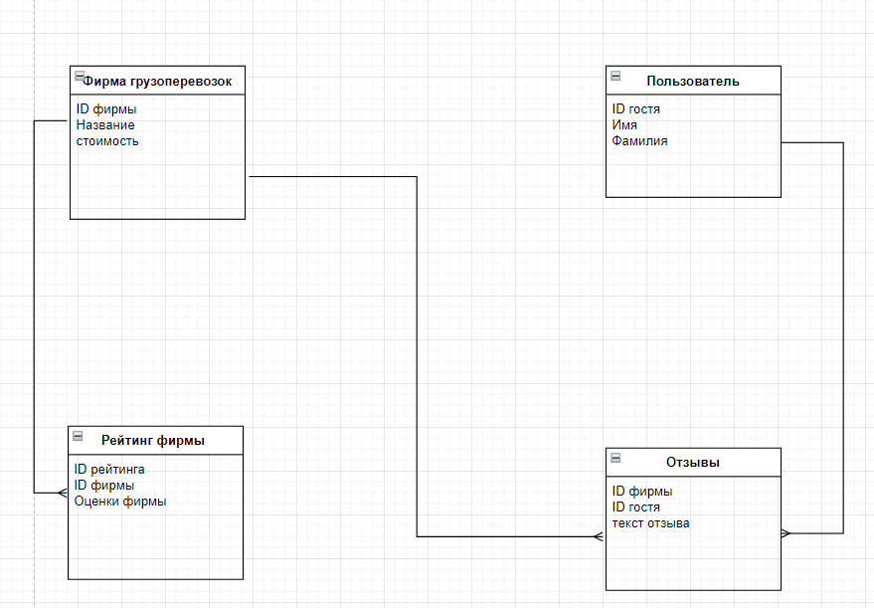

Рисунок А.3 – Модель данных

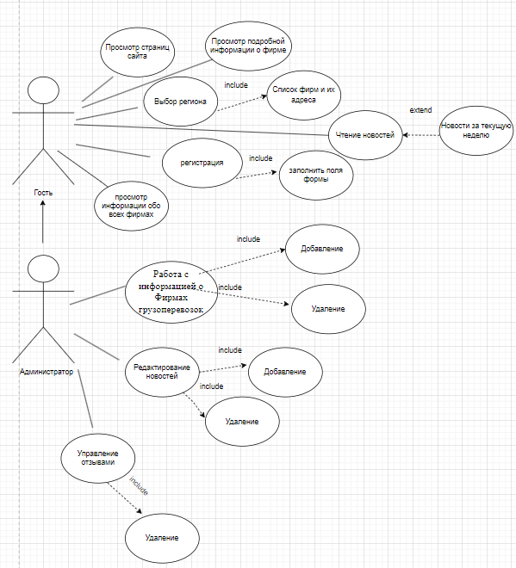

Рисунок А.4 – Диаграмма видов использования

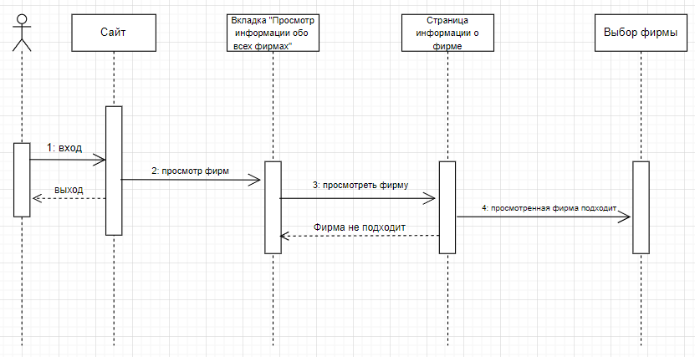

Рисунок А.5 – Диаграмма последовательности

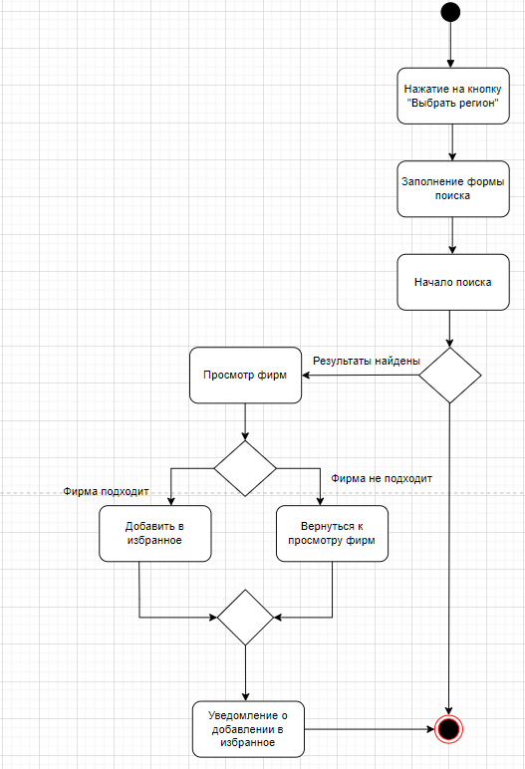

Рисунок А.6 – Диаграмма деятельности

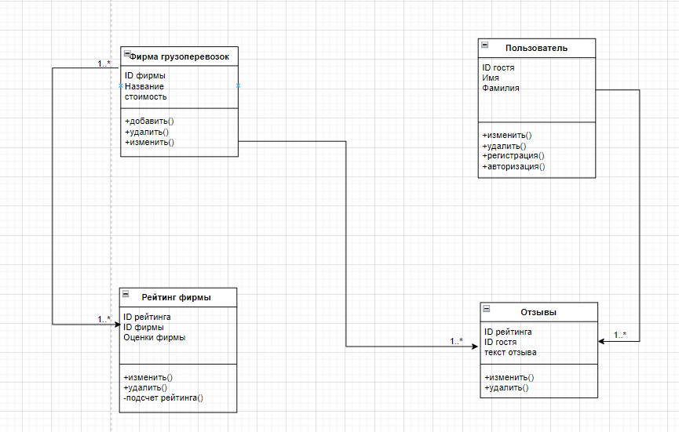

Рисунок А.7 – Диаграмма классов

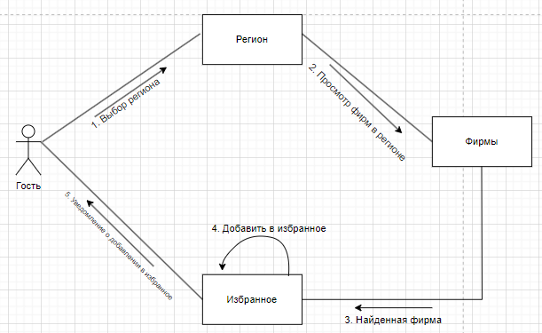

Рисунок А.8 – Диаграмма объектов